Você é analista de banco de dados em uma instituição de ensino. Sendo assim, suas habilidades e conhecimentos são requisitados constantemente pela área de gestão, pelos analistas de sistema e pela equipe de desenvolvimento.

Com base no Modelo de Entidades e Relacionamentos (MER) ilustrado abaixo, vamos atender algumas solicitações demandadas por essas áreas no contexto do sistema de gestão de bibliotecas.

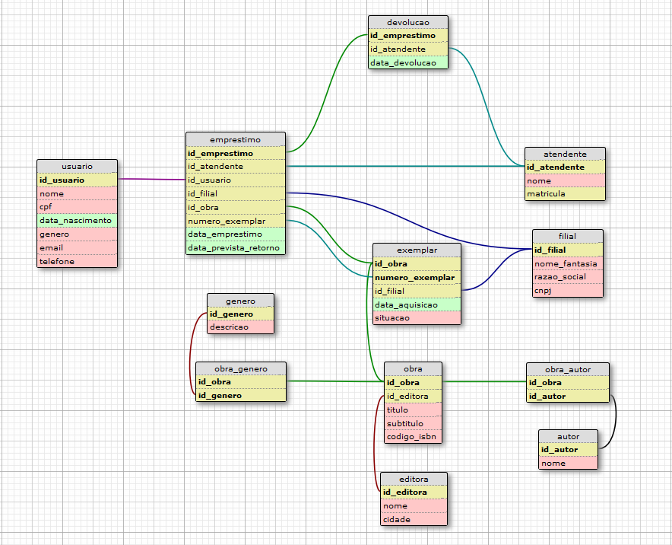

Dica: **Utilize as melhoras práticas (view, function, trigger) possíveis para execução da prova**

**Ao finalizar a resolução das questões, commitar no git o script com a sequência correta para execução de cada resposta.**

1. Faça a **importação** do arquivo **usuarios.csv** para sua respectiva entidade. Durante a importação será necessário atualizar ou inserir registros. Deverão ser respeitadas as restrições do banco de dados, dispondo de um controle para que a importação possa ser auditada, tornando possível saber a situação da importação e o motivo pelo qual não foi possível ser realizada.

1. A área de gestão das bibliotecas solicitou que o atendente possa logar no sistema. Para que isso aconteça é necessária uma alteração em que os dados da entidade atendente sejam migrados para a entidade usuário, fazendo com que cada usuário possua um perfil de acesso ao sistema. Os tipos serão somente: bibliotecário e cliente.  
   Verificar outras entidades que necessitem alteração, a fim de que a integridade do banco de dados seja mantida. Após a alteração remova a entidade atendente.

1. Atualmente o sistema de gestão de bibliotecas permite que uma pessoa possua apenas um usuário no banco de dados. A área de gestão das bibliotecas deseja que um usuário possua uma matrícula, sendo que um usuário pode ter mais de uma matrícula e que seus dados pessoais não se repitam.

Dessa forma, é necessário avaliar e desenvolver as alterações a serem realizadas no modelo de dados. Em relação ao modelo existente, o que deve ser feito para que se adequem a nova estrutura de dados? **Faça a modelagem**.

1. As bibliotecárias vêm notando ultimamente um aumento da inadimplência na devolução dos empréstimos das obras literárias. Sendo assim, chegou até você uma solicitação para que seja criada a consulta para um relatório, o qual deve listar os empréstimos sem devolução, cuja a data prevista de devolução esteja vencida. Neste relatório deve constar o título, autor e número do exemplar da obra, nome e dados de contato do usuário, data prevista de retorno, filial e quantidade de dias em atraso. Para esta solicitação, considere as alterações realizadas no modelo de dados na questão anterior, dessa forma, retorne os dados de contato que estão marcados como preferenciais.
2. A área de gestão das bibliotecas solicitou que seja desenvolvido uma rotina na qual será gerado relatório de empréstimos por usuário, será passado por parâmetro o caminho onde o relatório será salvo. O relatório deverá conter: id do empréstimo, nome da filial, título da obra, nome do autor e data do empréstimo.

Deverá ser gerado um arquivo csv dos empréstimos registrados para cada usuário com a nomenclatura do nome do usuário “nome_do_usuario.csv”.

1. A área de gestão das bibliotecas solicitou que seja desenvolvido um relatório de obras onde conste as obras devolvidas e não devolvidas com mais de 1 ano em atraso.
2. A área de gestão das bibliotecas solicitou que seja desenvolvido um relatório com as obras que possuam mais registros de empréstimo. O relatório deverá conter: nome da obra, quantidade de empréstimos, data do último empréstimo, maior número de dias de atraso independentemente de estar devolvida ou não.